08_Význam mezinárodních přehlídek a veletrhů umění (14. 11. 2024)

Bienále Benátky (dvouletý interval)
1895 – Bienále moderního umění
A. Národní pavilony – účast koncipují jednotlivé státy (Giardini della Biennale)
B. Tematická výstava v Italském pavilonu – kurátorský výběr (1980 – Aperto v Arsenale, Achile Bonito Oliva a Harald Szeemann)
C. Doprovodné výstavy (Palazzo Grassi, Museo Correr a další budovy)

Documenta Kassel (po pěti letech)
1955- zakladatel Arnold Bode, výběrová světová přehlídka sestavovaná hlavním kurátorem
- první ročník – vývoj moderny v 1. pol. 20. století, další ročníky jako bilance pěti let
- v r. 1992 Jan Hoet – poprvé na mezinárodní akci výrazné zastoupení umělců z Afriky, Asie i menších zemí (mj. Vladimír Kokolia)
Bienále Sao Paolo, Whitney Biennale, Bienále grafiky Krakov, Bienále Tai pei (grafika) aj.
Bienále Brno (pův. Bienále užité grafiky), Prague Biennale, Sculptura Grande, Trienále současné kresby Plzeň, Pražské Quadrienále, aj.

Česká účast na Bienále v Benátkách
Československý pavilon (Otakar Novotný 1926)
1990 – Jiří Kolář / Milan Paštéka
1993 – František Skála / Daniel Fischer
1995 – Karel Malich / Josef Jankovič
1997 – Ivan Kafka / Andrej Rudavský
1999 – Veronika Bromová / Tatoo (Petra Hanáková Alexandra Kusá)
2001 – Ilona Néméth – Jiří Surůvka
2003 – Kamera skura – Kunst Fu
2005 – Ján Mančuška, Stano Filko, Boris Ondreička, Marek Pokorný
2007 – Irena Jůzová
2009 – Roman Ondák
2011 – Dominik Lang
2013 – Petra Feriancová, Zbyněk Baladrán
2015 – Jiří David
2017 – Jana Želibská
2019 – Stanislav Kolíbal 2022 – v československém pavilonu zavřeno!!!!
2024 – Oto Hudec / Eva Koťátková

Česká účast na „documentách“ v Kasselu (po r. 1989)
1992 – Vladimír Kokolia, 2007 – Kateřina Šedá, Běla Kolářová, Jiří Kovanda, 2022 – Eva Koťátková

Další bienále a mezinárodní přehlídky:
Bienále Sao Paolo, Whitney Biennale New York, Bienále grafiky Krakov, Bienále Tai Pei (grafika) aj.
Bienále a mezinárodní přehlídky v českém prostředí:
Bienále Brno (původně od r. 1969 Bienále užité grafiky), Prague Biennale, Sculptura Grande, Trienále současné kresby Plzeň, Pražské Quadrienále aj., Beno Art Open (od. 2008)
Veletrhy umění
Art Cologne v Kolíně nad Rýnem (od začátku 50. let 20.stol, moderna i současné umění) (výjimečně účast českých galerií – J. Švestka…)
Art Berlin (původně Artforum 1997-2007– nejaktuálnější umění, v r. 2000 Gal. J. Švestka, od 2013 Galerie Polansky), Positions Berlin (od 2014)
Viennafair (od 2003 – aktuální umění, zájem o galerie Střední a Východní Evropy)
Art Basel, Frieze Art Fair London, dále, Štrasburk, Moskva, Boston, Chicago, Milano
Art Prague od r. 2002 – výběr českých a několika zahraničních soukromých galerií se zaměřením na současné umění, od r. 2008 i samostatný veletrh současné fotografie
Brno Art Fair (pouze v r. 2009, 37 vystavovatelů, 3480 návštěvníků)

08 - Mezinárodní výtvarné přehlídky - výběr reprodukcí - 14. 11. 2024

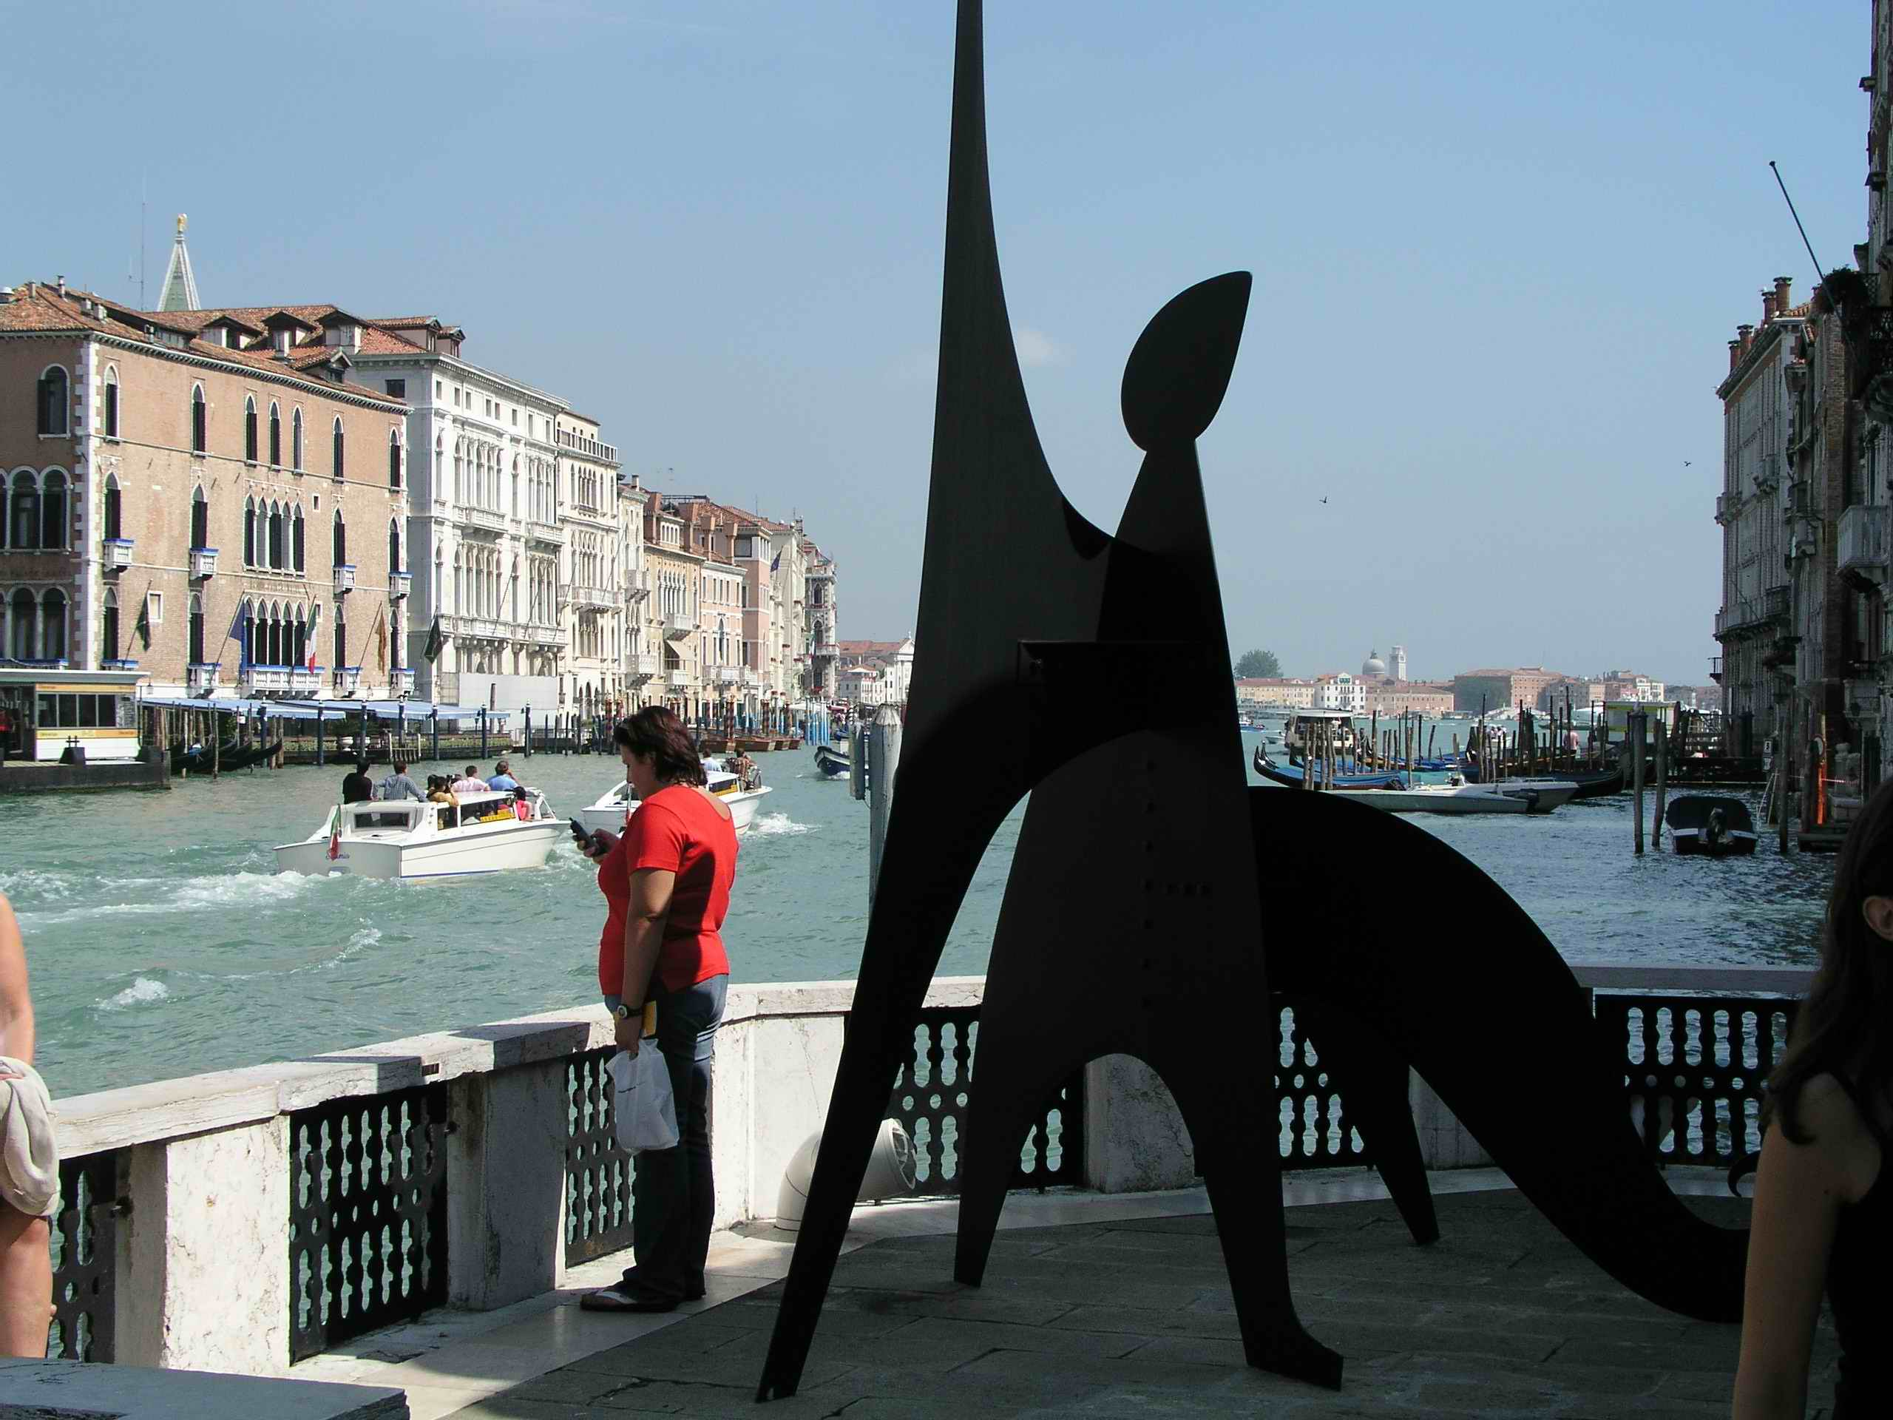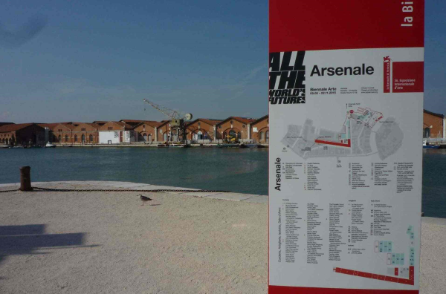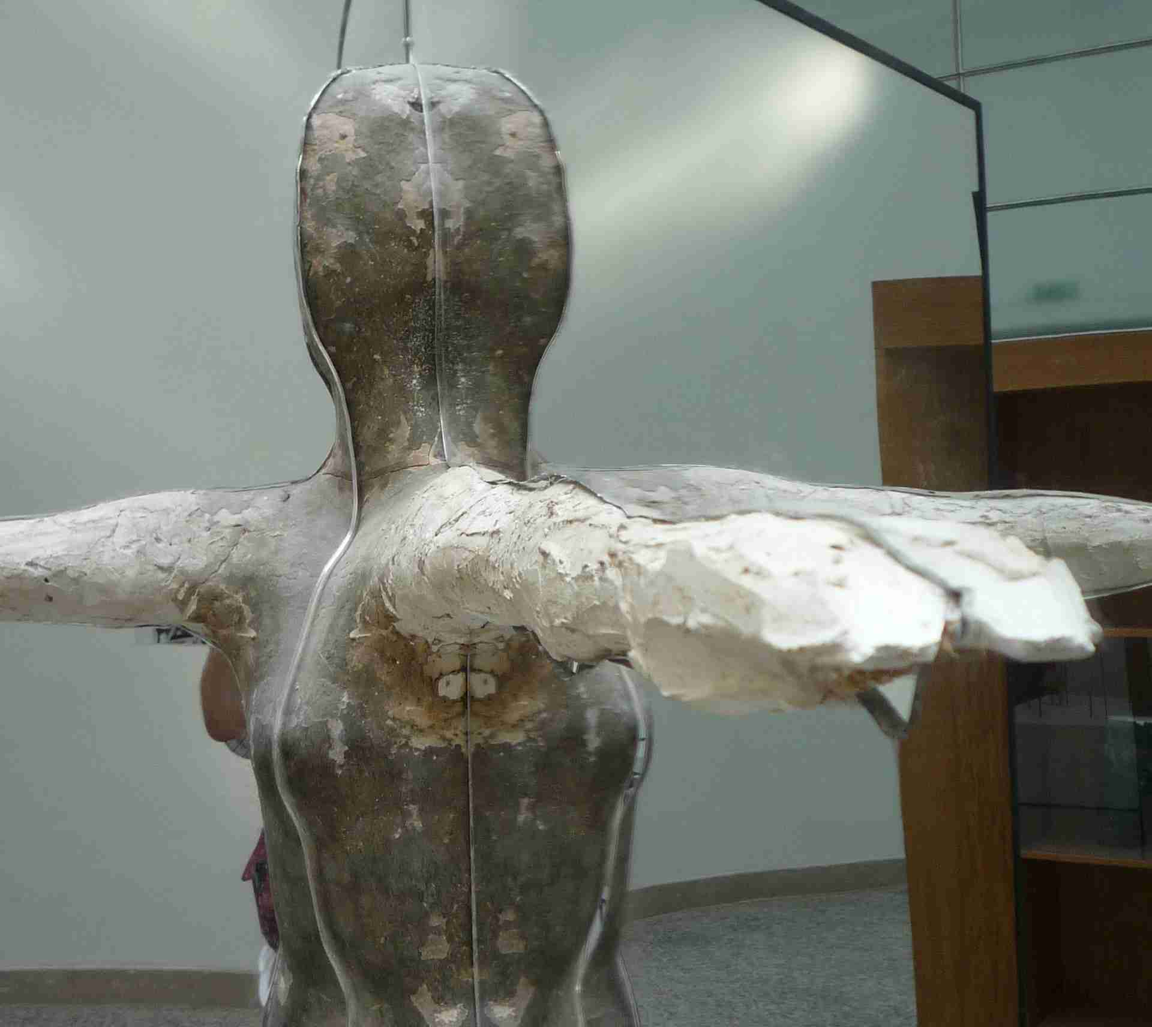
Alexander Calder a Muzeum Arsenale, od r. 1980 (výstava APERTO) Dominik Lang, 2011
Peggy Guggenheimové využíván pro tematické výstavy

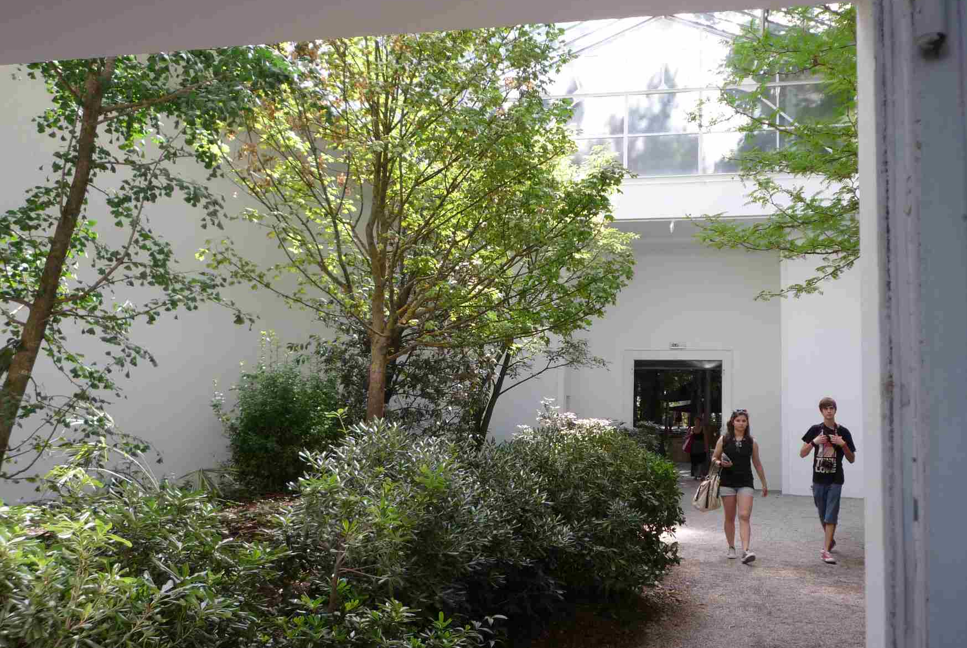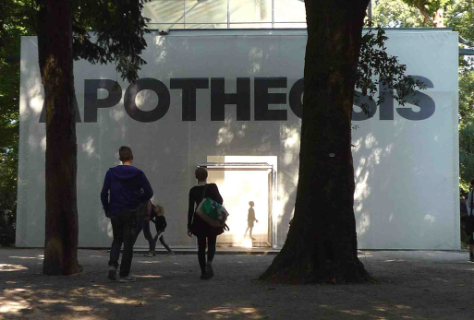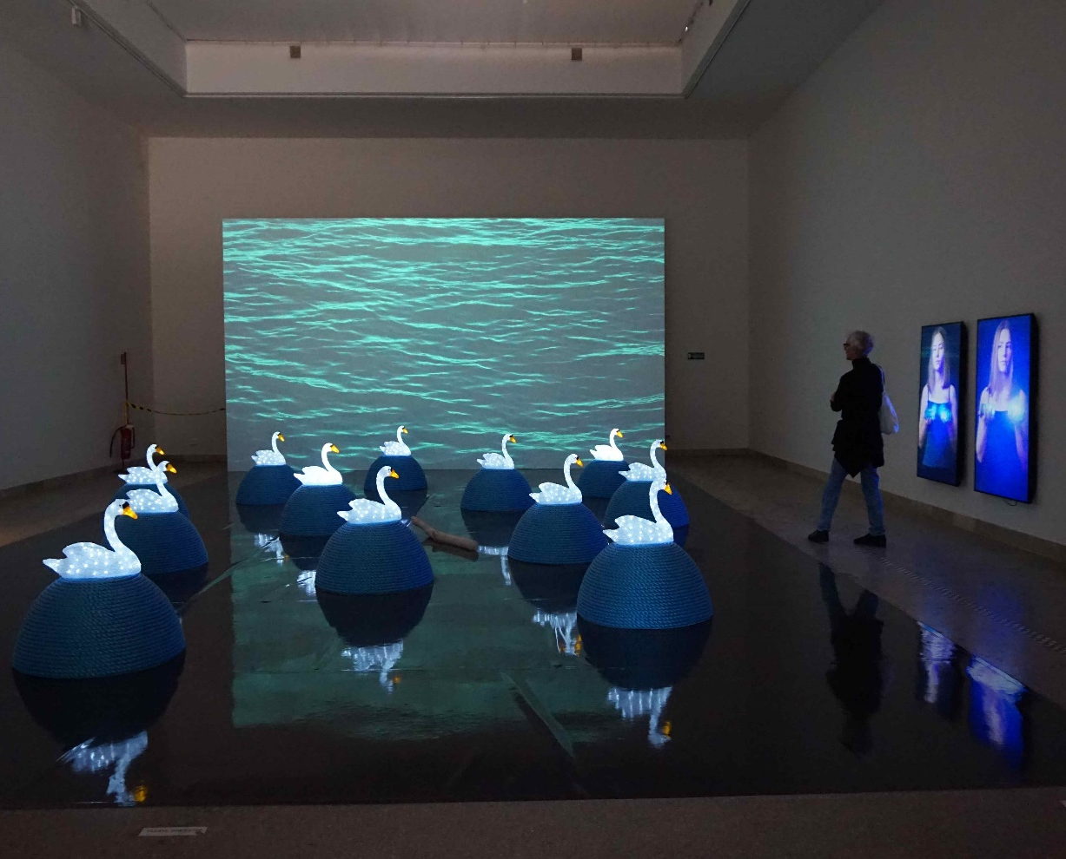
Roman Ondák, 2009 Jiří David, 2015 Jana Želibská, 2017

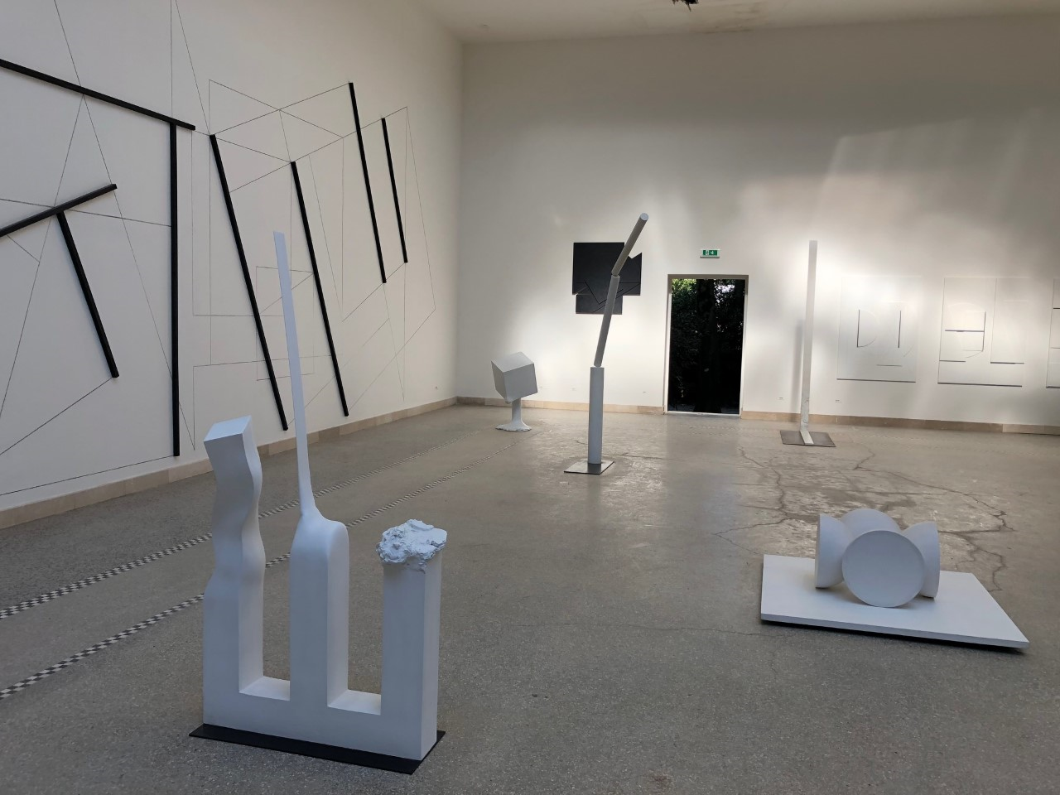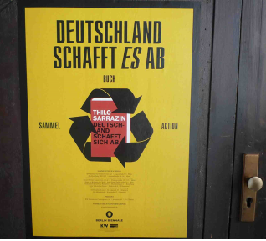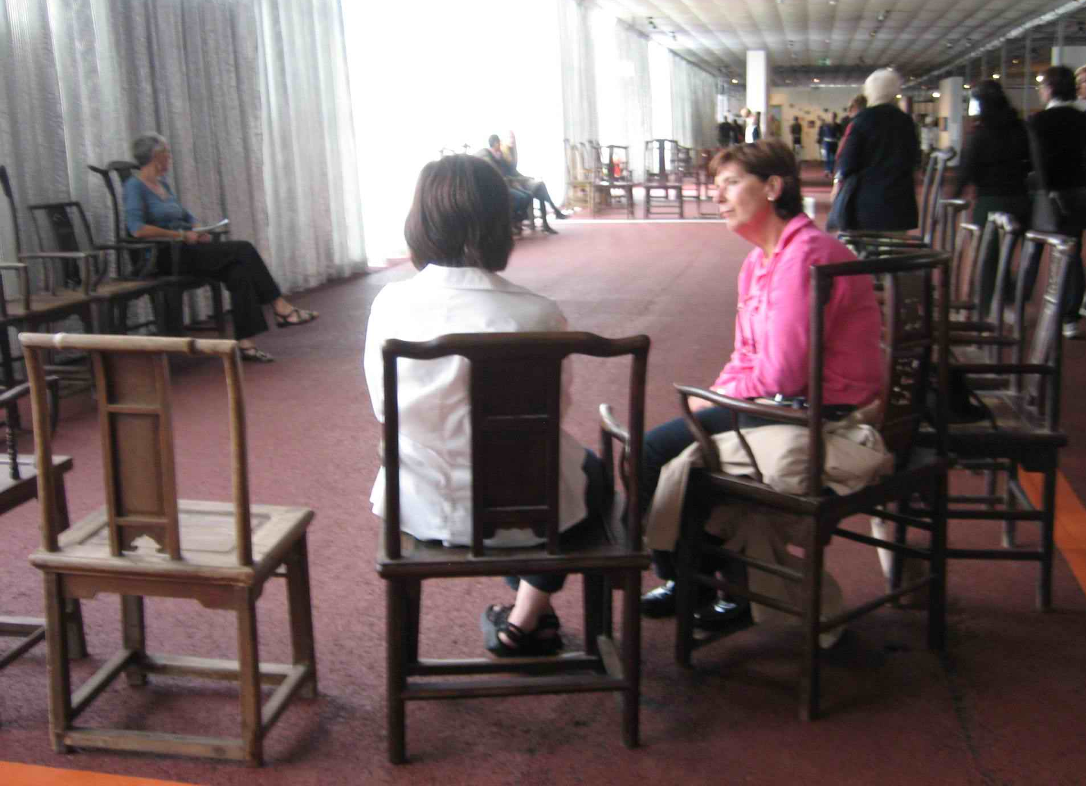
Stanislav Kolíbal, 2019 Martin Zet, 2009 Ai Wei Wei, 2007
Německo to zlikviduje documenta Kassel
Bienále Berlín

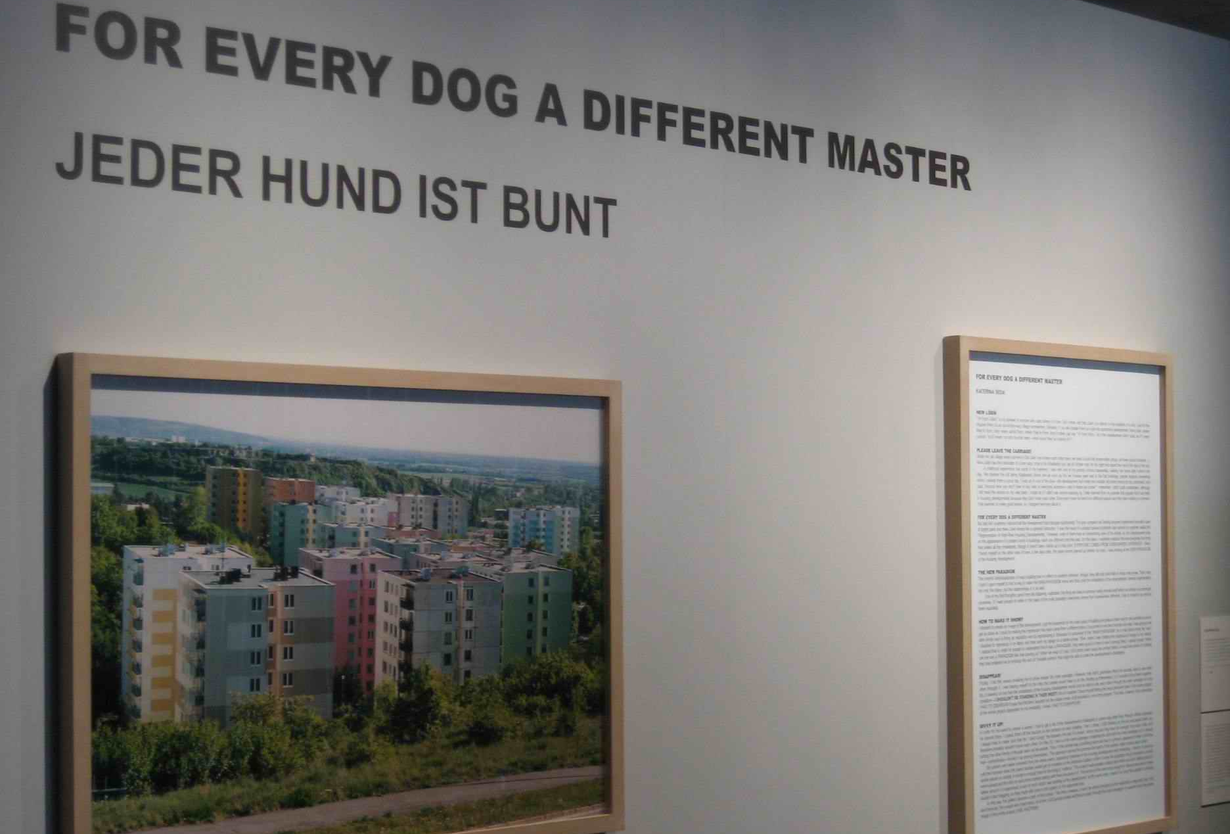 Kateřina Šedá, documenta Kassel 2007

Bienále Benátky (poznámky z knížky Umění bez revolucí)

Mezinárodní přehlídka soudobého výtvarného umění Bienále Benátky je nejslavnější akcí svého druhu, má obrovskou návštěvnost a je neustále aktuální, takže si mnohdy už ani neuvědomujeme její rekordně dlouhé trvání. Historie nejslavnější mezinárodní přehlídky současného umění sahá do roku 1895, kdy byla 30. dubna otevřena Mezinárodní umělecká výstava ve městě Benátky (I Esposizione Internazionale d'Arte della Città di Venezia), která byla koncipována jako bienále. Rok předtím, v roce 1894, se v Benátkách konalo Národní bienále italského umění (Esposizione biennale artistica nazionale), na něž o rok později, v nově vybudovaném výstavním pavilonu (Palazzo dell'Esposizione) v Giardini di Castello (dnes Giardini publici), navázala mezinárodní přehlídka zahájená za přítomnosti krále Umberta I. a královny Margherity Savojské. Výstavu navštívilo tehdy neuvěřitelných 224 000 návštěvníků. Od té doby se sem každý druhý rok sjíždí celý umělecký svět. Od počátku je koncepce Bienále založena na dialogu mezi jednotlivými národními expozicemi, o jejichž podobě rozhodují jednotlivé státy, a hlavní tematickou výstavou, kterou sestavuje a umělce na ni vybírá zvolený kurátor. Od počátku 20. století zde postupně vznikají pavilony dalších zemí – v r. 1907 belgický, v r. 1909 britský, maďarský a německý, v r. 1914 ruský a v roce 1926 podle projektu Otakara Novotného je vybudován pavilon československý. Významná pozice meziválečného Československa je symbolicky reprezentována umístěním našeho pavilonu vedle Francie, Spojených Států (jejich pavilon byl postaven až v r. 1930) a v blízkosti Velké Británie, Japonska a Ruska.
Od roku 1932 se navíc v Benátkách každoročně konal Filmový festival, postupně se přidala přehlídka architektury, která se ve stejných pavilonech s výtvarným uměním střídá, tance, hudby a divadla. Důkazem, že Bienále je skutečně přehlídkou aktuálního umění, jsou nejen jednotlivé národní prezentace (například již v r. 1950 byly v pavilonu Spojených Států představeny drippingy Jacksona Polocka, teprve poté je svět zachvácen módou gestické abstrakce), ale i udělování ocenění – v r. 1964 například získal hlavní cenu Robert Rauschenberg za svoje asamblážové obrazy na znamení pocty americkému pop artu. Třicátý devátý ročník Bienále v r. 1980 přinesl mimořádné oživení, neboť byla poprvé zpřístupněna třísetmetrová stáčírna lan bývalé vojenské loděnice Arsenale, v níž Achile Bonito Oliva s Haraldem Szeemanem pod názvem Aperto představili velkou kolekci tvorby mladých umělců. Aperto pak pokračovalo až do roku 1993, v roce 1995 bylo přesunuto jako satelitní součást do Vídně, a pak se tato akce již trvale odmlčela. Naopak areál Arsenále se postupně zpřístupňoval o další budovy a dnes je upraven pro aktuální výstavy. Postupný nárůst diváků dokumentují mj. tyto údaje – první ročník měl 224 000 návštěvníků, v roce 2003 jich bylo 260 000 a v roce 2013 již 475 000. Rozdíl mezi návštěvností na konci 19. století a v roce 2003 je minimální, zdvojnásobení za posledních deset let ale jednoznačně potvrzuje dynamický nárůst návštěvnosti uměleckých akcí po celém světě v době současné.
Československý pavilon i po rozdělení naší republiky na dva samostatné státy zůstává společný, od roku 2001 vstoupila v platnost mezistátní dohoda, že v pořádání se střídají Národní galerie v Praze a Slovenská národní galerie. Podstatnou kvalitou Bienále je, že hlavní výstavy jsou doprovázeny stále větším množstvím různých doprovodných akcí, takže navštívit Benátky znamená sledovat aktuální situaci ve světě výtvarného umění. Bohatý informační servis lze nalézt na internetových stránkách www.labiennale.org

“documenta” Kassel (poznámky z knížky Umění bez revolucí)

Velmi novátorským krokem v prezentaci uměleckých děl současnosti se od roku 1955 stala mezinárodní přehlídka současného výtvarného umění nazvaná „documenta“, která svým latinským názvem v množném čísle psaným záměrně malým písmenem uvádí publicisty do rozpaků. Muzeum Fredericianum a další prostory v německém Kasselu se v pětiletém intervalu vždy na sto dní stávají centrem aktuálního uměleckého dění. Na rozdíl od Bienále v Benátkách, kde jednotlivé státy koncipují své národní expozice, jsou „documenta“ přísně vybírána jako kurátorský projekt týmem teoretiků v čele s hlavním kurátorem.
První ročník, který kasselský profesor dějin umění Arnold Bode koncipoval jako koncentrované ohlédnutí za nástupem modernistických směrů, představil 148 umělců, kteří byli vybráni jako hlavní světoví představitelé kubismu, fauvismu, surrealismu a dalších umělecké směrů formujících umění první poloviny dvacátého století. V dokumentačním přehledu se uvádí, že první ročník navštívilo 130 000 návštěvníků a uspořádání celé akce stálo 379 999 marek. Pátý ročník v roce 1972, kdy poprvé na postu hlavního kurátora nahradil zakladatele Arnolda Bodeho Harald Szeemann, už měl 220 000 návštěvníků a celkové výdaje vyšplhaly téměř na 3,5 miliónů marek a ročník osmý v roce 1987 už měl návštěvnost téměř půl miliónu diváků a stál téměř 9 miliónů marek. Výraznou tematickou proměnu připravil v r. 1992 nizozemský teoretik Jan Hoet, když s odkazem na pluratlitní pozici umění postmoderny prohlásil, že na „documentách“ už nelze představovat nějakou hlavní nebo převládající tematickou linii. A „svůj“ devátý naopak záměrně koncipoval jako tříšť různorodých uměleckých pojetí. Byl prvním, kdo na podobně rozsáhlou mezinárodní přehlídku pozval ve výraznější míře umělce z Afriky, z Číny či východoasijských zemí.
Česká a slovenská účast v novodobé historii této přehlídky není příliš výrazná. Před rokem 1989 zde na dvou ročnících byli vybráni geometricky orientovaní umělci jako Zdeněk Sýkora či Jan Kubíček. Pozoruhodné komplikace zažil Tomáš Ruller, který byl vybrán na osmý ročník v r. 1987, ale české úřady mu účast z ideologických důvodů znemožnily, takže nakonec byl zastoupen jen v katalogu. V r. 1992, kdy nizozemský hlavní kurátor Jan Hoet sestavil velmi různorodý umělecký koncept, v němž nechyběla ani díla již nežijících umělců, zde byl svými malbami zastoupen Vladimír Kokolia. Po delší odmlce se díla českých zástupců objevila v Kasselu až v roce 2007, kdy byla vybrána Kateřina Šedá, Běla Kolářová a Jiří Kovanda.
V jistém smyslu rekordním se stal jubilejní desátý ročník, kdy pod vedením francouzské kurátorky Catharine David byla přehlídka výrazně zaměřena na elektronické umění a stálá téměř 22 miliónů marek a přišlo na ni více než 600 000 diváků, třináctý ročník v r. 2012 už stál ovšem více než třicet miliónů eur a měl více než 900 000 návštěvníků.
Podrobněji se o přehlídce, která latinským názvem v množném čísle záměrně psaným malým písmenem uvádí publicisty do rozpaků, můžeme dočíst na internetových stánkách:
http://documentaarchiv.stadt-kassel.de/miniwebs/documentaarchiv_e/07906/index.html

